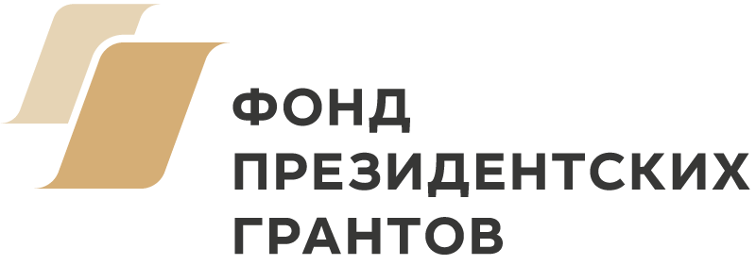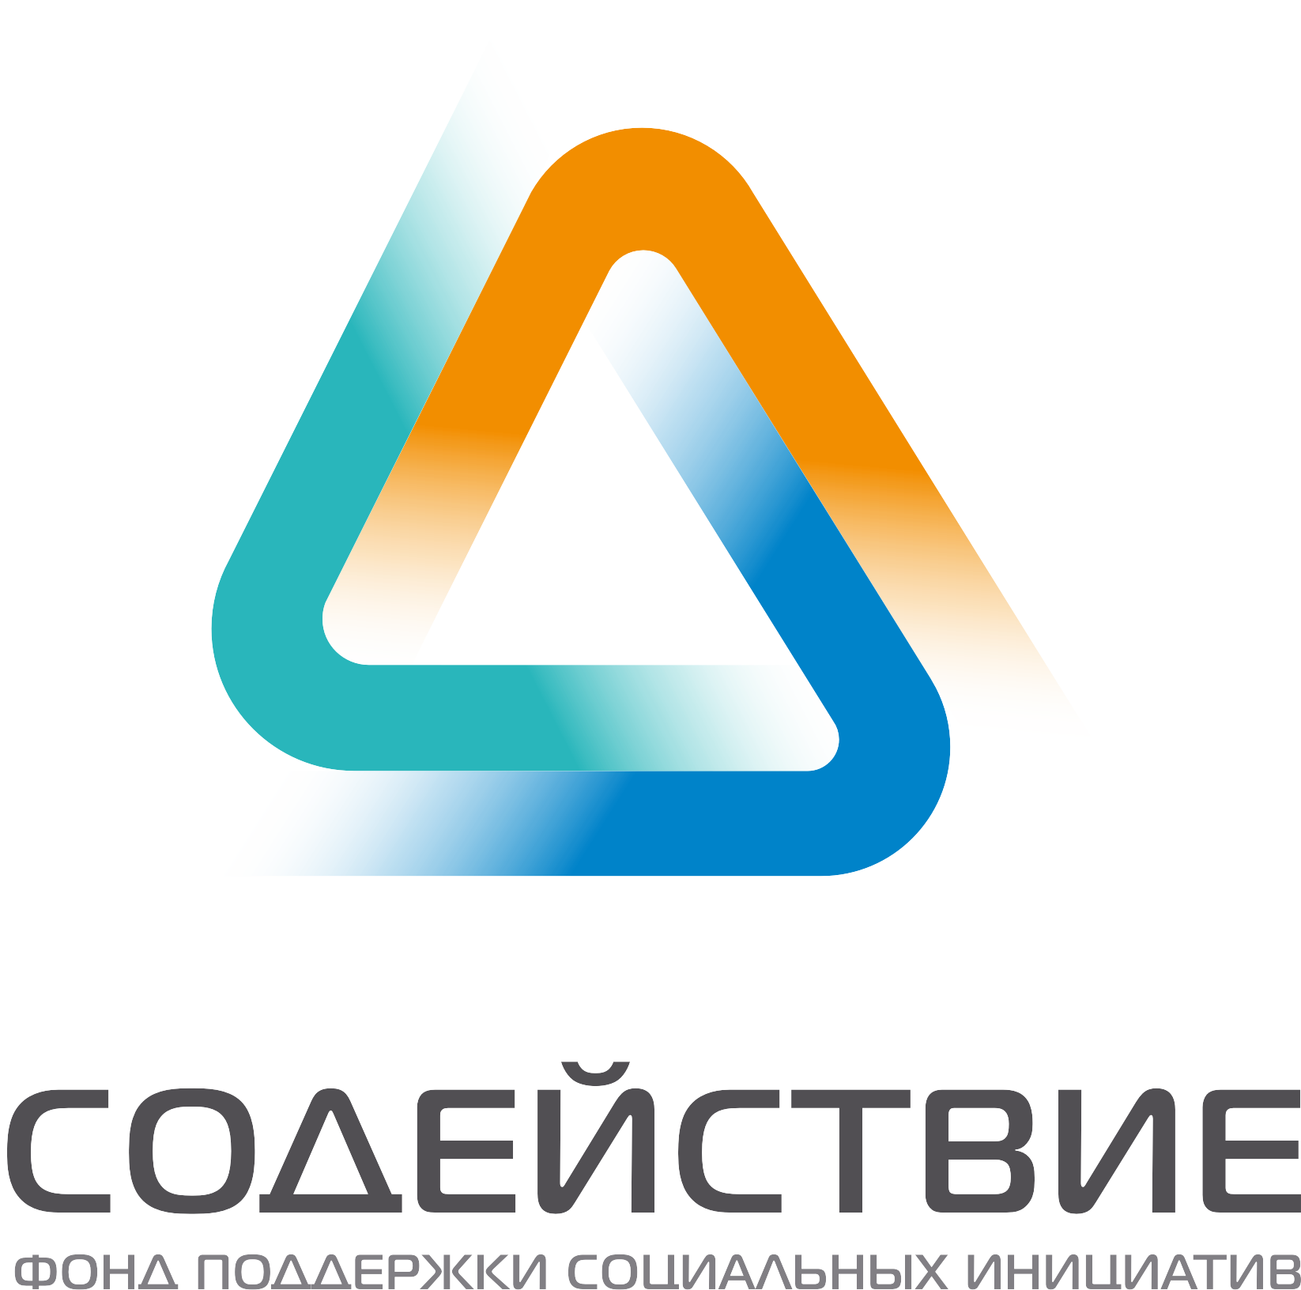
Проект "Учимся друг у друга»
Положение о конкурсе
«Лучшие практики по продвижению наставничества и менторства в деятельности ветеранских организаций»

1.Цель конкурса:
Развитие социальных технологий наставничества и менторства в деятельности некоммерческих ветеранских организаций, способствующих объединению интересов населения для развития своей территории
2.Задачи конкурса:
- Выявление, анализ и распространение успешного опыта внедрения системы наставничества и менторства в деятельности общественных организаций, действующих в интересах людей пожилого возраста в территориях Пермского края, Удмуртской республики и г.Кирова;
- Внедрение социальных технологий, направленных на развитие системы наставничества и менторства в практику работы ветеранских организаций Пермского края, Удмуртской республики и г.Кирова;
- Сохранение и преемственность нравственных и трудовых традиций ветеранов представителям молодого поколения с целью повышения качества жизни населения в муниципальных образованиях
3.География конкурса:
Конкурс «Лучшие практики по продвижению наставничества и менторства среди ветеранов» проводится в территориях Пермского края, Удмуртской республики и г.Кирова.
4.Условия проведения конкурса:
Конкурс проводится среди общественных организаций, действующих в интересах людей пожилого возраста муниципальных образований Пермского края, Удмуртской республики и г.Кирова, которые внедряют и используют в своей работе в 2019-2020 годах на своих территориях мероприятия по развитию системы наставничества и менторства, направленные на оказание помощи в становлении (воспитании) молодого поколения страны, улучшение качества жизни различных категорий населения территории, повышения профессионального уровня молодых трудовых кадров, вовлечение их в активную жизнь местного сообщества. В деятельность ветеранских организаций могут быть включены партнерские усилия других представителей местного сообщества, некоммерческих организаций, учреждений социальной сферы, местного бизнеса. Приветствуется использование новых форм работы, которые ранее не были использованы в местном сообществе. Практики наставничества должны обладать возможностью их тиражирования и применения в других условиях, другими организациями в новых территориях.
Опыт внедрения системы наставничества должен быть освещен в СМИ, в социальных сетях, сети Интернет, на сайтах администрации территорий.
5. Порядок проведения конкурса
Конкурс является открытым.
Выдвижение номинантов происходит путем представления заявки на участие в конкурсе ветеранскими организациями. (Форма заявки прилагается) в электронном виде на адрес: lenva68@yandex.ru в срок до 25.04.2020 г.
Конкурная комиссия рассматривает представленные заявки, материалы о реализации мероприятий по наставничеству, других акций, фото и видео материалы, информационные документы, проводит их экспертную оценку и определяет победителей.
Победителями конкурса становятся ветеранские общественные организации, набравшие наибольшее количество положительных баллов при экспертной оценке представленных на конкурс практик.
Критерии оценки:
- положительный эффект от реализации практик наставничества для различных категорий жителей территории,
- использование новых форм и технологий, не использовавшихся ранее в деятельности ветеранской организации,
- привлечение к реализации практик наставничества и менторства партнерских организаций из числа социальных, культурных, спортивных учреждений, трудовых колективов, органов местной власти, местного бизнеса, СМИ и т.д.
- качество описания технологий,
- использование имеющихся местных материальных и кадровых ресурсов,
- освещение опыта внедрения системы наставничества и менторства в СМИ, в социальных сетях, сети Интернет, на сайтах администрации территорий.
6. Номинации конкурса
Конкурс проводится по следующим категориям общественных ветеранских организаций:
- "Лучшая ветеранская организация среди городских ветеранских организаций"
- "Лучшая ветеранская организация среди сельских районных ветеранских организаций"
- "Лучшая ветеранская организация среди первичных ветеранских организаций".

7. Сроки проведения конкурса
Конкурс проводится в следующие сроки:
    - объявление конкурса - 17.03.2020 г.,
    - подача заявок на участие в конкурсе до 25.04.2020 г.
    - оценка заявок и подведение итогов конкурсной комиссией - 30.04.2020 г.
    - объявление итогов конкурса не позднее 30.04.2020 г.
8. Порядок награждения победителей
Награждение победителей осуществляется на Итоговом форуме по окончании реализации проекта «Учимся друг у друга» в ноябре 2020 года.
Победители в номинациях награждаются специальными материально- техническими призами и дипломами.
9. Порядок приема документов
Прием заявок на участие в конкурсе осуществляется в Фонде «Содействие» до 25.04.2020 г. Заявка принимается в электронном виде, должна содержать ответы на основные вопросы по описанию практики наставничества и менторства, содержательную и информационную часть, а также фото, статьи из газет, ссылки на сайты и на соц.сети.
На сайте фонда «Содействие» www.sodeistvieperm.ru будет размещаться регулярная информация о ходе конкурса, его участниках и итоги конкурса.
После публикации списка участников конкурса в адрес конкурсной комиссии могут быть дополнительно направлены жителями районов письма, ходатайства, отзывы, газетные статьи и др. документы, дополняющие информацию об участнике конкурса.
Фонд поддержки социальных инициатив «Содействие»,
Контактный телефон для справок 8 (342) 212-23-20;
e-mail: consaltingperm@list.ru; lenva68@yandex.ru

